Міністерство освіти і науки України

Тернопільський національний економічний університет

Факультет комп’ютерних інформаційних технологій

Кафедра КІ

Лаболаторна робота № 1

З дисципліни “Проектування КСШІ”

Виконав :

Ст. гр. КСМм-51

Яцик Сергій

Перевірив:

Вербовий С.О.

Тернопіль 2013

**ЛАБОРАТОРНА РОБОТА № 1**

**Тема**: Використання технології OLAP в системах підтримки прийняття рішень (СППР)

**Мета**: Дослідити можливості використання технології OLAP засобами MS Excel.

**1. ТЕОРЕТИЧНІ ВІДОМОСТІ  
1.1. СППР**

Донині немає загальновизнаного визначення СППР. Наприклад, СППР розуміють як «інтерактивну прикладну систему, яка забезпечує кінцевим користувачам, які приймають рішення, легкий і зручний доступ до даних і моделей з метою прийняття рішень у напівструктурованих і неструктурованих ситуаціях з різних галузей людської діяльності». Існують інші визначення, а саме: «СППР базується на використаннях моделей ряду процедур з обробки даних і думок, що допомагають керівнику в прийнятті рішень»; «СППР – це інтерактивні автоматизовані системи, що допомагають особам, які приймають рішення, використовувати дані та моделі, щоб вирішувати неструктуровані та слабоструктуровані проблеми»; «СППР - це комп'ютерна інформаційна система, використовувана для підтримки різних видів діяльності при прийнятті рішень у ситуаціях, де неможливо або небажано мати автоматичну систему, що повністю виконує весь процес рішень». Нарешті, існує твердження, відповідно до якого СППР - це специфічний і добре описуваний клас систем на основі персональних комп'ютерів.

Таке різноманітгя визначень систем підтримки прийняття рішень означає широкий діапазон різних форм, розмірів, типів СППР (додаток 4). Але практично всі види цих комп'ютерних систем мають чітку структуру, що включає три головних компоненти: підсистему інтерфейсу користувача; підсистему управління базою даних і підсистему управління базою моделей. Ці компоненти забезпечують у СППР реалізацію ряду важливих концепцій побудови інформаційних систем: інтерактивність, інтегрованість, потужність, доступність, гнучкість, надійність, робастність, керованість:

* інтерактивність СППР означає, що система відгукується на різні дії, якими людина хоче вплинути на обчислювальний процес, зокрема, при діалоговому режимі. Людина і система обмінюються інформацією в темпі, порівнюваному з темпом обробки інформації людиною. Але практика підтверджує, що лише невелика кількість керівників бажає і вміє вести прямий діалог з комп'ютером. Багато з них віддають перевагу взаємодії з системою через посередника або в режимі непрямого доступу, де можлива пакетна обробка інформації. Разом з тим, властивість інтерактивності необхідна при досліджені нових проблем і ситуацій, при адаптивному проектуванні складних СППР;
* інтегрованість СППР забезпечує сумісність складових частин системи управління даними і засобів спілкування з користувачами в процесі підтримки прийняття рішень;
* потужність СППР означає спроможність системи відповідати на найсуттєвіші питання;
* доступність СППР - це здатність забезпечувати видачу відповідей на запити користувача в потрібній формі та в необхідний час;
* гнучкість СППР характеризує можливість системи адаптуватись до змін потреб і перемін у ситуаціях;
* надійність СППР полягає в здатності системи виконувати потрібні функції протягом заданого проміжку часу;
* робастність (robustness) СППР - це міра здатності систем відновлюватися при виникненні помилкових ситуацій зовнішнього і внутрішнього походження. Наприклад, у робастній системі допускають помилки у вхідній інформації або несправності апаратних засобів. Хоча між надійністю і робастністю існує певний зв'язок, але ці дві характеристики систем різні: система, що ніколи не буде поновлюватися при виконанні помилкових ситуацій, може бути надійною, не будучи робастною; систему з високим рівнем робастності, що може відновлюватися і продовжувати роботу при багатьох помилкових ситуаціях, можна все-таки віднести до ненадійних, бо вона не спроможна завчасно до пошкодження виконати необхідні службові процедури;
* керованість СППР означає спроможність з боку користувача контролювати дії системи і втручатись у хід розв'язання задачі.

Варіант 17

|  |  |  |  |
| --- | --- | --- | --- |
| С. г. культура | Рік | Область | Врожай­ність |
| Соняшник | 1 | 1 | 20 |
| Соняшник | 1 | 2 | 25 |
| Соняшник | 2 | 1 | 31 |
| Соняшник | 2 | 2 | 42 |
| Соняшник | 3 | 1 | 50 |
| Соняшник | 3 | 2 | 47 |
| Соняшник | 4 | 1 | 38 |
| Соняшник | 4 | 2 | 33 |
| Кукурудза | 1 | 1 | 25 |
| Кукурудза | 1 | 2 | 30 |
| Кукурудза | 2 | 1 | 35 |
| Кукурудза | 2 | 2 | 45 |
| Кукурудза | 3 | 1 | 44 |
| Кукурудза | 3 | 2 | 42 |
| Кукурудза | 4 | 1 | 35 |
| Кукурудза | 4 | 2 | 30 |
| Буряк | 1 | 1 | 30 |
| Буряк | 1 | 2 | 40 |
| Буряк | 2 | 1 | 40 |
| Буряк | 2 | 2 | 50 |
| Буряк | 3 | 1 | 40 |
| Буряк | 3 | 2 | 37 |
| Буряк | 4 | 1 | 32 |
| Буряк | 4 | 2 | 27 |

Таблиця 1. Зведена таблиця даних с.г культури Соняшник

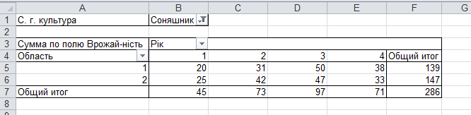

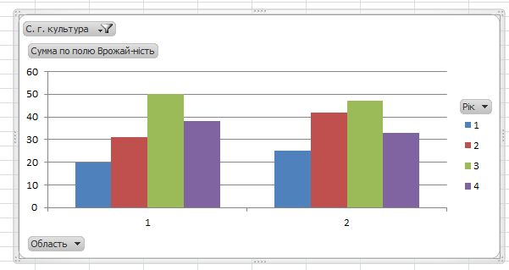

Рисунок 1. Зведена діаграма для відображення обсягів врожайності с.г культури Соняшник.

Таблиця 2. Зведена таблиця даних с.г культури Кукурудза

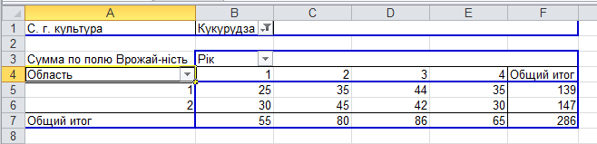

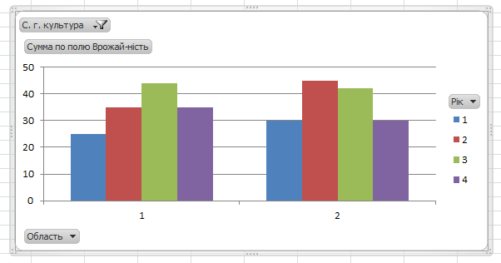

Рисунок 2. Зведена діаграма даних с.г культури Кукурудза

Таблиця 3. Зведена таблиця даних с.г культури Буряк

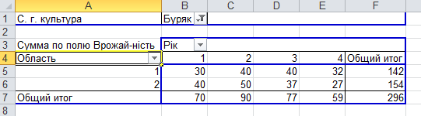

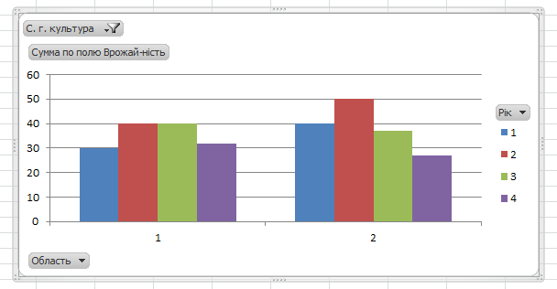

Рисунок 3. Зведена діаграма даних с.г культури Буряк.

З проведених досліджень можна зробити такі висновки.

Врожайність соняшника в 1 області в 1 і 2й рок трохи нижча ніж в 2 області, зате врожайність в 3і 4 році вища ніж в 2й області.

Врожайність кукурудзи в 2й області протягом 2 років вища ніж в 1й області, але на 3 і 4 рік збільшилась.

Врожайність буряка в 2й області в перші 2 роки вища ніж в перші проте в наступні 2 пішла на спад і стала меншою ніж у першій області.

Тому розмежуємо періоди врожайності на першу і другу половину.

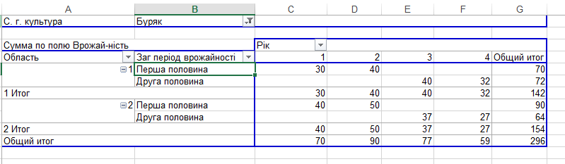

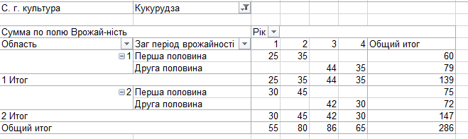

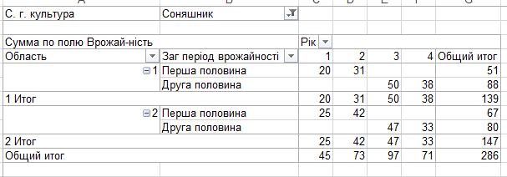

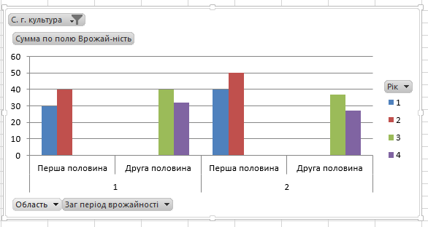

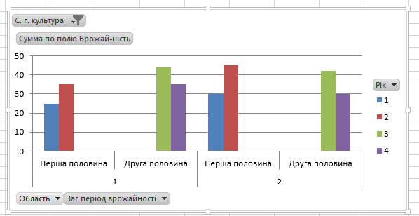

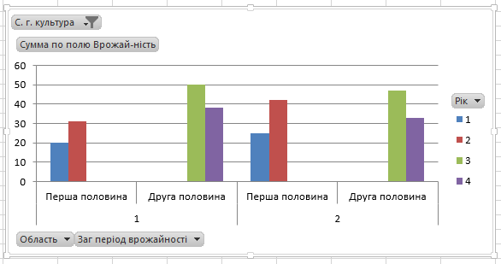

Висновки: на лабораторній роботі було побудовано зведені таблиці і діаграми що підтримують прийняття рішень використовуючи розрахункові показники у таблиці.